**张宝德讲座内容及个人简介：**

芳香聚合物和碳纳米管之间π-π相互作用

-----自然界中神奇的非共价键相互作用

π-π相互作用大量存在于自然界的芳香化合物的π体系。在超分子化学、化学催化、分子识别、自组装、蛋白质三级结构、稳定DNA和RNA结构、药物插入和晶体结构中诸多领域扮演重要角色。π-π相互作用的模型尽管已经提出将近30年，然而对其π电子云中色散作用，静电作用和泡利交换排斥作用等对π-π体系整体几何稳定的贡献仍在探索之中。不同于大多数π-π相互作用研究集中于相同分子之间的非共价键相互作用。本研究选取不同分子，含六元环的碳纳米管和含芳香杂环的聚酰亚胺作为研究对象，探讨碳纳米管和芳香杂环聚酰亚胺间的π-π相互作用。首先通过原位聚合制备碳纳米管/聚酰亚胺纳米复合材料薄膜， 然后对纳米复合材料薄膜进行应力-应变力学分析、断裂截面的扫描电子显微镜分析、荧光光谱分析以及电子自旋共振等揭示芳香聚酰亚胺在碳纳米管表面的优势构象，进而探索芳香聚酰亚胺和碳纳米管之间π-π相互作用。

|  |  |  |  |  |  |  |  |  |  |  |  |  |  |  |
| --- | --- | --- | --- | --- | --- | --- | --- | --- | --- | --- | --- | --- | --- | --- |
| **基本信息** | | | | | | | | | | | | | | |
| **张宝德** | | | **性别：男** | | **出生年月：1969年9月** | | | | 张宝德照片(公派留学)**政治面貌：党员** | | | | |  |
| **电话：18341311365** | | | | **电子邮箱：zhangbaode@aliyun.com** | | | | | | |
| **导师：Günter Reiter 研究方向：大分子科学，凝聚态物理（2016-2018德国弗莱堡大学）** | | | | | | | | | | | | | |
| **导师：李垚（长江学者）；Tatiana Sukhanova（俄罗斯科学院大分子研究所）；Vladimir Bershtein (俄罗斯科学院IOFFE研究所)**  **(2007-2013)** | | | | **研究方向：纳米碳材料（碳纳米管、石墨烯）高分子物理，高分子化学，纳米复合材料研究方向：** | | | | | | | | | |
| **专业：材料学专业：** | | | |
| **教育背景** | | | | | | | | | | | | | | |
| **2016/09-2018** | | **弗莱堡大学** | | | | **数学与物理学院** | | | | | **客座科学家** | | | |
| **2007/03-2013/12** | | **哈尔滨工业大学** | | | | **航天学院** | | | | | **获得工学博士学位** | | | |
| **2009/11-2010/12** | | **俄罗斯科学院大分子研究所，Ioffe研究所** | | | |  | | | | | **联合培养博士** | | | |
| **1997/09-2000/07** | | **哈尔滨工业大学** | | | | **材料学院** | | | | | **获得工学硕士学位** | | | |
| **1988/09-1991/07** | | **武汉科技大学** | | | | **材料学院** | | | | | **获得工学学士学位** | | | |
| |  | | --- | | **国家学术兼职** |   **2015年受邀《科学》杂志（Science PG）作为特刊首席客座主编。目前为英国皇家化学学会杂志RSC advances 审稿仲裁和Wiely 杂志Journal of applied polymer science等期刊的审稿人。2015年成为欧亚极端严寒地区材料强度和力学论坛国际组委会中国唯一成员。**  **博士/硕士学位论文** | | | | | | | | | | | | | | |
| **2007/03-2013/12** | | **碳纳米管/苯并噁唑基聚酰亚胺复合材料制备与性能研究** | | | | | | | | | | | **博士学位论文** | |
| **1997/09-2000/07** | | **碳纤维/环氧树脂复合材料加固RC梁抗弯性能实验研究** | | | | | | | | | | | **硕士学位论文** | |
| **主要科研经历** | | | | | | | | | | | | | | |
| **2017/6-** | | **纳米碳材料/共轭聚合物纳米复合材料的收获，转化和存贮光能行为研究** | | | | | | | | | | **欧盟Baltic-German Project** | | |
| **2009/9-2013/9** | | **参与主持基于聚酰亚胺基XX先进材料的制备及性能研究** | | | | | | | | | | **科技部国际合作重大专项** | | |
| **2010/11-2011/12** | | **主持高性能碳纳米管/杂环聚合物纳米复合材料结构与性能研究(俄罗斯科学院约飞Ioffe物理技术研究所和大分子研究所)** | | | | | | | | | | **俄罗斯国际合作项目** | | |
| **2010/7-8** | | **主持俄罗斯科学院远东分院和远东联邦大学学术访问** | | | | | | | | | | **哈尔滨工业大学** | | |
| **2010/5-10** | | **主持特殊环境下材料的服役行为（俄罗斯科学院西伯利亚分院理论与应用力学研究所）** | | | | | | | | | | **黑龙江省科技厅** | | |
| **2005-2006** | | **主持与俄罗斯ApATeCh研究所合作研发空客A380高强复合材料材料梁力学性能研究** | | | | | | | | | | **国家外专局项目** | | |
| **2006-2007** | | **主持轴向载荷下薄壁复合材料管道的破坏行为** | | | | | | | | | | **省科技厅** | | |
| **1997/09-2000/07** | | **黑龙江省十一·五重点攻关项目碳纤维复合材料梁研制** | | | | | | | | | | **黑龙江省科技厅** | | |
| **主要学术成果** | | | | | | | | | | | | | | |
| **目前共发表(作为第一作者发表SCI论文5篇，其中包括国际顶尖刊物4篇)论文近30篇，代表论文如下：** | | | | | | | | | | | | | | |
| **第一作者**  **(SCI，国际刊物，国际会议)** | **Aromatic polyimides maximizing π-**  **stacking interactions with carbon nanotubes by mediating their backbone conformations** | | | | | | | | | **Biophysical Bulletin（2017）** | | | | |
| **Bamboo structured caarbon nanotubes and their π-stacking interaction with aromatic polyimides** | | | | | | | | | **Carbon nanomaterials:structure and properties（2017）** | | | | |
| **Dielectrical properties of benzoxazole-containing fluorinated polyimide/CNT nanocomposites** | | | | | | | | | **留德化学化工通报（2017）** | | | | |
| **Comparative Evaluation of Different Methods of Carboxylation of Carbon Nanotubes as a Modifier of Mechanical Properties of Heat-Resistant Polyimide Based Nanocomposites** | | | | | | | | | **Fiber chemistry (2016)** | | | | |
| [**Irradiation of Poly(L-lactide) Biopolymer Reinforced with Functionalized MWCNTs**](https://www.researchgate.net/publication/278029591_Irradiation_of_PolyL-lactide_Biopolymer_Reinforced_with_Functionalized_MWCNTs?_sg=eCgi9UFAZTN7NggU16J2qkIK1cqloqSPw8TaN0SB6RWWAeccZbKDlxPeASvgrg9omFgOmLRxmR2f0g.j5Vm_kE2ILp30LQDyxz5uvkl4z-48y1Vie1wwIfzS-x666MCy84yKcY9EHBB7Q1iIiKfgl2owRevJ1P2vOqWFg&_sgd%5bnc%5d=0&_sgd%5bncwor%5d=0) | | | | | | | | | **RSC advance (2015)** | | | | |
| **Aromatic Polyimide/MWCNT Hybrid Nanocomposites: structure, Dynamics and Properties** | | | | | | | | | **Journal of macromolecular science physics (SCI，2012年)** | | | | |
| **Morphology evolution induced by carbon nanotubes on thermal and mechanical characters of semi-crystalline aromatic polyimide** | | | | | | | | | **Polymer bulletin (SCI，2013年)** | | | | |
| **Specific features of creep and tribological behavior of polyimidecarbonnanotubes nanocomposite films: effect of the nanotubes Functionalization** | | | | | | | | | **Journal of polymer research (SCI，2013年)** | | | | |
| **A comparative study on effect of aromatic polyimide chain conformation on reinforcement of carbon nanotube/polyimide nanocomposites.** | | | | | | | | | **Journal of applied polymer science (SCI，2014年)** | | | | |
| **Carbon nanotube-induced morphological transformation for toughening of benzoxazole-containing semi-crystalline polyimide** | | | | | | | | | **RSC advances (SCI， 2014年)** | | | | |
| **Two glass transition behavior of benzoxazole-containing fluorinated polyimide nanocomposites reinforced by carbon nanotubes** | | | | | | | | | **Polymer (IF=3.5) (under review)** | | | | |
| **Morphology, mechanical properties and thermal stability of benzoxazole-containing fluorinated polyimide nanocomposites reinforced with MWCNTs** | | | | | | | | | **Polymer engineer and science (under review) (2013年)** | | | | |
| **π-π interaction between carbon nanotubes and benzoxazole-containing polyimides** | | | | | | | | | **To be submitted** | | | | |
| **Impact of interfacial interactions on fracture behavior of multi-walled carbon nanotubes reinforced aromatic polymer composites.** | | | | | | | | | **The 10th International symposium on polymer physics. (2012年).** | | | | |
| **Semi-crystalline polyimide-MWCNT hybrid nanocomposites: structure, dynamics and properties.** | | | | | | | | | **ICCE-19 (2011年)** | | | | |
| **Failure behavior of MWCNT reinforced amorphous polyimide.** | | | | | | | | | **ICCE-20. (2012年)** | | | | |
| **Mechanical performance and thermal stability of high performance MWNT/ polyimide composite** | | | | | | | | | **Макромолекулярные нанообъекты и полимерные нанокомпозиты,2010年** | | | | |
| **Morphology and mechanical properties of high performance сarboxylated MWNT/polyimide composite** | | | | | | | | | **Макромолекулярные нанообъекты и полимерные нанокомпозиты, 2009年** | | | | |
| **Morphology and properties of high performance carboxylated MWNT/polyimide nanocomposites.** | | | | | | | | | **The 1st International conference on advanced polymer matrix composites.(2012年)** | | | | |
| **To the Question of the Inheritance by Polymeric Composites**  **of the Structures of Nanocryctals Inorganic Fillers.** | | | | | | | | | **Building materials(Russia) (2010年)** | | | | |
| **航天应用碳纳米管增强芳香聚酰亚胺纳米复合材料** | | | | | | | | | **第17届全国复合材料学术会议论文2012年** | | | | |
| **应用智能复合材料修复与智能监测桥梁等基础设施** | | | | | | | | | **高科技纤维与应用2005年** | | | | |
| **第二作者** | **Inheritance by Olygomers and Polymers of Nano-dispersionals forms of Nanocryctalics Structures of Inorganic Additives and**  **Fillers** | | | | | | | | | **The Bulletin of the Belgorod State Technological University(2010年)** | | | | |
|  | **Amorphous and Semicrystalline Polyimide-Mwcnt Hybrid Nanocomposites: Structure, High Temperature Dynamics and Properties.** | | | | | | | | | **7th Int. Symposium “Molecular Order and Mobility in Polymer Systems”, 2011年** | | | | |
| **参加国际会议** | | | | | | | | | | | | | | |
| 2017/10 | | 第五届纳米生物物理国际会议 | | | | | | 哈尔科夫，乌克兰 | | | | | | |
| 2017/9 | | 法国-乌克兰国际纳米碳材料会议 | | | | | | 基辅，乌克兰 | | | | | | |
| 2017/7 | | 国际纳米复合材料/纳米技术会议 | | | | | | 罗马，意大利 | | | | | | |
| 2017/6 | | Baltic-German Project 研讨会 | | | | | | 里加，拉脱维亚 | | | | | | |
| 2016/11 | | 国际可持续能源材料会议 | | | | | | 雅西，罗马尼亚 | | | | | | |
| 2014 | | 国家纳米复合材料会议 | | | | | | 杭州 | | | | | | |
| 2012 | | 高分子物理国际论坛 | | | | | | 成都 | | | | | | |
| 2008/07-08 | | 西伯利亚与世界国际会议 | | | | | | 俄罗斯西伯利亚联邦大学 | | | | | | |
| 2009/11-12 | | 第一届俄罗斯国际纳米复合材料会议 | | | | | | 莫斯科 | | | | | | |
| 2010/11-12 | | 第二届俄罗斯国际纳米复合材料会议 | | | | | | 莫斯科 | | | | | | |
|  | |  | | | | | |  | | | | | | |
| 2012 | | **ICCE-19(International conference of Composites and engineering)** | | | | | | 上海 | | | | | | |
| 2011 | | **ICCE-20(International conference of Composites and engineering)** | | | | | | 北京 | | | | | | |
| **国际学术访问交流及合作** | | | | | | | | | | | | | | |

**参与主持多项欧盟内部项目、国家科技部和国家外国专家局及地方科研项目。多次受邀参加国际纳米材料、生物材料和纳米复合材料会议做报告。多次出访俄罗斯、德国、法国、意大利、乌克兰、罗马尼亚、爱沙尼亚和拉脱维亚等国家的著名科研机构及大学开展学术交流，成功五次举办中俄独联体先进复合材料论坛。博士期间先后多次出访及邀请俄罗斯独联体专家开展学术交流，成功五次举办中俄独联体先进复合材料论坛。参加俄罗斯西伯利亚联邦大学举办的国际项目，“西伯利亚与世界”；访问莫斯科大学并与副校长、俄罗斯功勋科学家、科学院院士Khokholov；访问俄罗斯科学院西伯利亚分院理论与应用力学研究所俄罗斯科学院院士Fomin院长探讨合作；在莫斯科大学先进碳材料研究所访问探讨合作项目；与俄罗斯科学院合成材料研究所Bakiyev院士等进行纳米材料学术交流；访问新西伯利亚国立大学与材料学院Kuvshinov Gennady教授交流纳米碳材料制备和性能理论。**

|  |
| --- |
| **工作背景** |

**2016年9月-2018年 德国弗莱堡大学 物理学院**

**2014年9月-至今 辽宁石油化工大学 化学与材料学院**

**2000年—2007年，在广州玻璃钢总厂任技术主管，主要从从事复合材料的应用研发工作。其中复合材料薄壁管项目申请广州市科学技术委员会R&D科研基金并审批通过。此项技术先后应用在省内外二十多个项目，如：广州新白云国际机场、第一军医大学、第二军用机场项目。期间，应用CFRP进行结构加固，并注重与国际合作，其中与俄罗斯ApATeCh公司合作，推广其在2002年参加的JEC Composites展览会（法国巴黎）上获得“运输领域大奖”的产品绝缘连接件。在此基础上，2004年-2007年，与ApATeCh公司总裁Andrey E.USHAKOV教授探讨拉挤复合材料桥梁结构应用于A380客机的可行性研究，并主持国家外专局项目“与俄罗斯ApATeCh研究所合作研发空客A380高强复合材料材料梁力学性能研究”。与英国Pultrex Limited合作开发拉挤缠绕混合工艺技术开发高强轻质薄壁复合材料获得国际认可，达到国际水平。与意大利VEM（SPA）开发缠绕工艺开发缠绕工艺高强轻质复合材料管道及壳体。这些新开发工艺都提高了复合材料的性能，复合材料产品得到了大量应用，产品应用于南海三沙市项目，部分产品出口应用于南非、塔吉克斯坦和澳大利亚等国项目，多次受到国外客户的高度赞扬，为国家赢得了重要荣誉。与暨南大学合作开展了轴向左右下复合材料管道的断裂分析，为管道的结构设计和安装工艺提供理论基础。**

**1991-1997年在中国二十冶金建设公司工作。从事复合材料制品的组成成分，生产工艺，几何形状的探索和研究，提高了制品的物理化学性能和结构力学性能。**

|  |
| --- |
| **湿纺工艺制备甲壳素/**[**壳聚糖**](https://baike.baidu.com/item/%E5%A3%B3%E8%81%9A%E7%B3%96/3650310)**纳米复合材料纳米纤维项目** |

**本项目采用甲壳素及其衍生物**[**壳聚糖**](https://baike.baidu.com/item/%E5%A3%B3%E8%81%9A%E7%B3%96/3650310)**通过湿法纺织工艺（图1）制备纳米复合材料纤维。制备甲壳素/**[**壳聚糖**](https://baike.baidu.com/item/%E5%A3%B3%E8%81%9A%E7%B3%96/3650310)**纳米复合材料纤维项目采用技术原理为利用湿纺工艺，根据流变学理论实现纳米纤维的取向从而获得结构有序的纳米复合材料（图2）。这种有序结构赋予纳米复合材料特定的强度和刚性模量。此项技术原材料来源甲壳纲动物虾和蟹的甲壳、昆虫的甲壳、真菌（酵母、霉菌、蘑菇）的细胞壁中，结合国家绿色环保的相关产业政策，具有良好的市场前景。产品具有（1）优异的生物医学功能；（2）可生物降解；（3）优良的吸湿保温功能；（4）生态友好。此项技术成功应用于生物与医学领域，伤口愈合（图3）和主动脉的修复（图4）。**

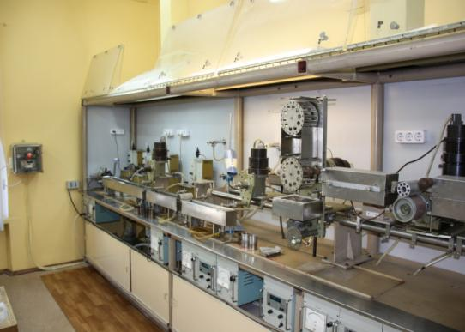

图1湿法纺织工艺设备

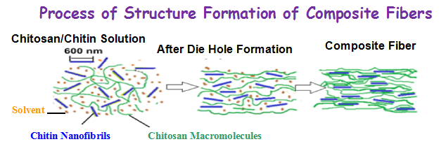

**图2湿法纺织工艺示意图**

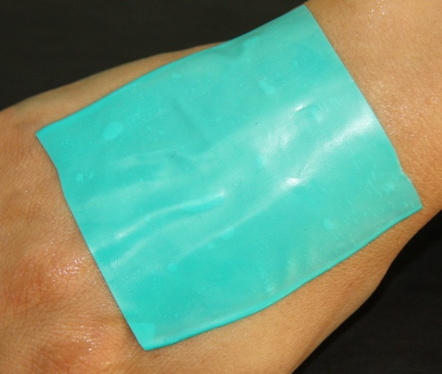

**图3甲壳素/**[**壳聚糖**](https://baike.baidu.com/item/%E5%A3%B3%E8%81%9A%E7%B3%96/3650310)**纳米复合材料纤维布用于伤口愈合**

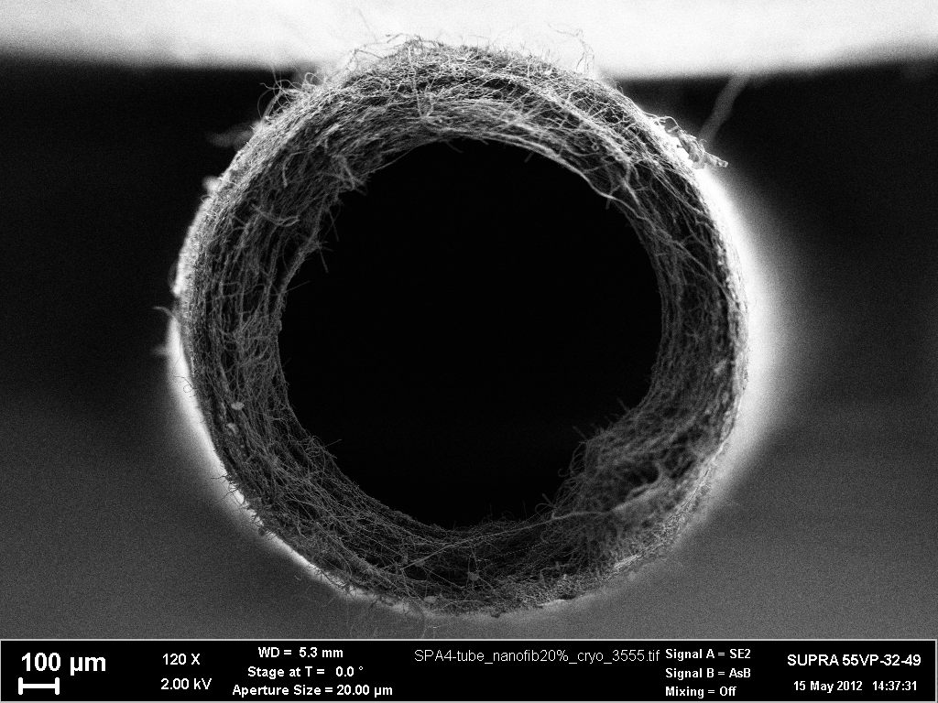

**图4主动脉部分材料为甲壳素/**[**壳聚糖**](https://baike.baidu.com/item/%E5%A3%B3%E8%81%9A%E7%B3%96/3650310)**纳米复合材料纤维**